Modelado multiescala y detección geoespacial de patrones en la prevalencia de diabetes: integración de datos reales y comparación de algoritmos

María Florencia Rossi, Roxana Martínez,
Magali Bolivar, Matías Montiel
CAETI - Centro de Altos Estudios en Tecnología Informática
Universidad Abierta Interamericana. Informática (UAI)
Montes de Oca 745. Ciudad Autónoma de Buenos Aires, Argentina.
{MagaliFlorencia.BolivarCruz, MariaFlorencia.Rossi, MatiasNicolas.MontielTorres}@alumnos.uai.edu.ar
Roxana.Martinez@uai.edu.ar

Resumen
La prevalencia de diabetes varía ampliamente entre regiones y persiste el debate sobre si la vida rural protege frente a la urbana. Analizar estas relaciones con datos reales constituye un desafío de ciencia de datos debido a la diversidad de fuentes y formatos. Este trabajo propone un pipeline reproducible que integra cuatro fuentes públicas: la encuesta CDC BRFSS 2015, las estimaciones de la International Diabetes Federation disponibles en Our World in Data, los indicadores del World Bank y las series de la NCD Risk Factor Collaboration. El proceso incorpora un control de calidad que valida el procesamiento de los microdatos frente a una fuente curada de referencia. Sobre esta base se comparan un modelo interpretable de regresión lineal y un modelo flexible Random Forest, junto con análisis de robustez, agrupamiento territorial y mapas temáticos. A escala estadounidense, la pobreza, el sedentarismo, la baja escolaridad y la obesidad explican buena parte de las diferencias observadas (R²=0,81 en validación cruzada), mientras que la ruralidad no aporta evidencia relevante. A escala global, estos patrones se desdibujan e incluso se invierten, en línea con la denominada paradoja de la diabetes. El aporte central es un marco reproducible de integración, modelado y detección de patrones, aplicable a otros territorios y problemas.
1. Introducción
Las enfermedades no transmisibles (ENT), y en particular la diabetes mellitus tipo 2, representan una de las principales causas de morbimortalidad y de gasto sanitario a nivel mundial. Según la International Diabetes Federation (IDF) [1], en 2024 aproximadamente uno de cada nueve adultos vivía con diabetes, y una proporción sustancial permanecía sin diagnóstico. La enfermedad no se distribuye de manera homogénea en el territorio: su prevalencia varía marcadamente entre regiones, lo que sugiere que factores contextuales —más allá de los individuales— condicionan el riesgo poblacional.
Existe la concepción intuitiva de que los entornos rurales, por su estilo de vida presuntamente más activo, confieren cierta protección metabólica. Sin embargo, la evidencia empírica es contradictoria: en muchos contextos la ruralidad se asocia a mayor pobreza, menor nivel educativo y peor acceso a servicios de salud, factores que operan en la dirección opuesta. Dirimir empíricamente el peso relativo de cada determinante requiere datos reales y métodos capaces de capturar relaciones no lineales.
El objetivo de este trabajo es modelar y cuantificar, con datos reales y un pipeline reproducible, en qué medida las variables territoriales, socioeconómicas, de cobertura sanitaria y de estilo de vida explican la variación geográfica de la prevalencia de diabetes. El análisis se plantea en dos escalas complementarias: una escala subnacional detallada (los estados de los Estados Unidos, a partir de microdatos de encuesta) y una escala global por país que sitúa a la Argentina en el contexto internacional.
Detrás de esta pregunta de salud pública hay un problema de datos de considerable dificultad. La información necesaria no está en un único conjunto ordenado, sino repartida en fuentes heterogéneas —microdatos de encuesta en formato de ancho fijo, tablas de organismos internacionales, indicadores del World Bank y geometrías cartográficas— con granularidades, claves y escalas distintas, y con problemas de calidad que van desde posiciones de columna por validar hasta valores faltantes y unidades dispares. Integrarlas, depurarlas y modelarlas de forma reproducible es, por sí mismo, buena parte del aporte del trabajo. El análisis en dos escalas suma además una lección de método: muestra, con números, por qué extrapolar conclusiones de una escala a otra puede conducir a error —la conocida falacia ecológica—.
2. Marco conceptual
El análisis se enmarca en la teoría de los Determinantes Sociales de la Salud [4], [11], que sostiene que las condiciones en las que las personas nacen, viven y trabajan —el ingreso, la educación, el empleo y el acceso a servicios— configuran de manera decisiva los resultados de salud. Para la diabetes tipo 2, una revisión científica de la American Diabetes Association [5] documenta que estos determinantes operan tanto de forma directa (a través de la alimentación, la actividad física y el estrés crónico) como indirecta (mediante el acceso al diagnóstico y al tratamiento).
La dimensión territorial de estas desigualdades está ampliamente documentada. Gaskin et al. [12] muestran, para los Estados Unidos, que la interacción entre pobreza y lugar de residencia ('the nexus of race, poverty and place') es un determinante central de las disparidades en diabetes, y Dwyer-Lindgren et al. [13] evidencian una marcada heterogeneidad de la prevalencia entre condados. La creencia de un efecto protector del entorno rural es, en cambio, controvertida: buena parte de la mayor prevalencia rural se explica por la privación socioeconómica concomitante más que por la ruralidad en sí. Este trabajo aporta evidencia cuantitativa sobre ese debate.
En la Argentina y la región existen antecedentes que confirman la relevancia de la dimensión territorial. Leveau et al. [15] identifican conglomerados espacio-temporales de alta y baja mortalidad por diabetes en la Argentina (1990–2012), y Marro et al. [16] documentan desigualdades regionales en la mortalidad y en el acceso a la salud entre jurisdicciones argentinas; un abordaje multinivel posterior [17] refuerza el papel del ambiente en la epidemiología de la enfermedad. En una zona rural de La Pampa, Ortiz-Basso et al. [20] reportan una elevada prevalencia de retinopatía diabética, ilustrando el peso de las complicaciones en contextos rurales. A escala internacional, Santana et al. [18] analizan las 'geografías de la diabetes' en Portugal y su vínculo con las condiciones del contexto, y De La Cruz Castañeda [19] aplica modelamiento predictivo y distribución geoespacial al gasto en pacientes con diabetes en el Perú, en línea metodológica con el presente trabajo.
En el plano metodológico, la incorporación de sistemas de información geográfica y de técnicas de aprendizaje automático permite pasar de descripciones agregadas a la identificación de patrones territoriales y de conglomerados (clusters) de riesgo [14]. La combinación de modelos interpretables (regresión lineal) con modelos flexibles (Random Forest) y de técnicas no supervisadas (PCA, K-Means) ofrece una lectura integral: qué variables importan, cuánto, y cómo se agrupan los territorios según su perfil de riesgo.
3. Metodología
3.1. Datos y variables
Se trabajó con dos conjuntos de datos reales y de acceso público. (a) Escala subnacional: los microdatos de la encuesta Behavioral Risk Factor Surveillance System (BRFSS) 2015 de los Centros para el Control y la Prevención de Enfermedades (CDC) de EE.UU. [3], que releva a 441.456 adultos. A partir del archivo crudo de ancho fijo (LLCP2015) se extrajeron, con las posiciones del codebook oficial, las variables de diabetes diagnosticada (DIABETE3), índice de masa corporal (_BMI5), actividad física (_TOTINDA), cobertura de salud (HLTHPLN1), barrera económica al médico (MEDCOST), nivel educativo (EDUCA), ingreso (INCOME2), estatus metropolitano (MSCODE) y el peso muestral final (_LLCPWT). Cada variable se agregó a nivel estatal mediante promedios ponderados por el peso muestral, obteniendo 51 unidades (50 estados más el Distrito de Columbia). (b) Escala global: la prevalencia de diabetes por país (adultos 20–79 años) publicada por la IDF (11.ª ed.; datos 2024) vía Our World in Data [1], [6], combinada por código ISO con indicadores del World Bank [7] —población rural, gasto de bolsillo en salud, PBI per cápita y proporción de población de 65 años o más—, resultando en 193 países con datos completos, incluida la Argentina.
La variable objetivo es, en ambos casos, la prevalencia de diabetes (%). Las variables explicativas buscan operacionalizar los determinantes territoriales (ruralidad), socioeconómicos (educación, ingreso, PBI), de estilo de vida (obesidad, inactividad física) y de acceso a la salud (cobertura, gasto de bolsillo, barrera económica).
3.2. Pipeline de datos
El procesamiento se estructuró como un pipeline ETL en Python (pandas, numpy). Para la escala subnacional se parseó el archivo de ancho fijo de 909 MB, validando las posiciones de columna contra las distribuciones marginales de la versión curada del conjunto (Kaggle/UCI CDC Diabetes Health Indicators). La geometría de los estados de EE.UU. y de los países del mundo se cargó mediante GeoPandas [10] para la generación de mapas coropléticos. Todo el flujo es reproducible y determinístico (semilla fija).
3.3. Técnicas de modelado
El esquema combina una fase supervisada y una no supervisada. En la fase supervisada se estimaron: (a) un modelo de Regresión Lineal Ordinaria (OLS, statsmodels [9]) para obtener coeficientes interpretables y su significación estadística, y (b) un Random Forest (scikit-learn [8]) evaluado por validación cruzada de 5 particiones, que captura no linealidades e interacciones y aporta la importancia relativa de las variables. En la fase no supervisada se aplicó estandarización, Análisis de Componentes Principales (PCA) y agrupamiento K-Means (k=3) para segmentar los territorios según su perfil de determinantes.
El modelo lineal se especifica como:
ŷᵢ = β̂₀ + β̂₁·x₁ᵢ + β̂₂·x₂ᵢ + … + β̂₇·x₇ᵢ + ε̂ᵢ
donde ŷᵢ es la prevalencia de diabetes estimada para la región i, xₖᵢ es el valor del k-ésimo determinante en la región i, β̂ₖ son los coeficientes estimados por mínimos cuadrados y ε̂ᵢ el residuo. Para garantizar el rigor estadístico se aplicó una batería de verificaciones: (i) el Factor de Inflación de la Varianza (VIF) para diagnosticar multicolinealidad entre los determinantes; (ii) el Test F de significación global del modelo; (iii) errores estándar robustos a heterocedasticidad (HC3), dado el tamaño muestral acotado; (iv) el diagnóstico gráfico de los residuos (normalidad y homocedasticidad); y (v) un análisis de robustez que re-estima el modelo excluyendo el Distrito de Columbia (un caso atípico, plenamente urbano) y bajo una especificación reducida que elimina las dos variables de mayor VIF.
4. Resultados
4.1. Análisis de correlación (escala subnacional, EE.UU.)
La matriz de correlación (Figura 1) muestra asociaciones positivas y fuertes entre la prevalencia de diabetes y varios determinantes. Los coeficientes de Pearson más altos corresponden a la proporción de población con ingresos bajos (r=0,81), la inactividad física (r=0,79), el secundario incompleto (r=0,77) y la obesidad (r=0,75), seguidos por la barrera económica al médico (r=0,66). En contraste, la falta de cobertura de salud presenta una correlación moderada (r=0,33) y —de manera contraintuitiva— la ruralidad no muestra prácticamente asociación (r=0,03).

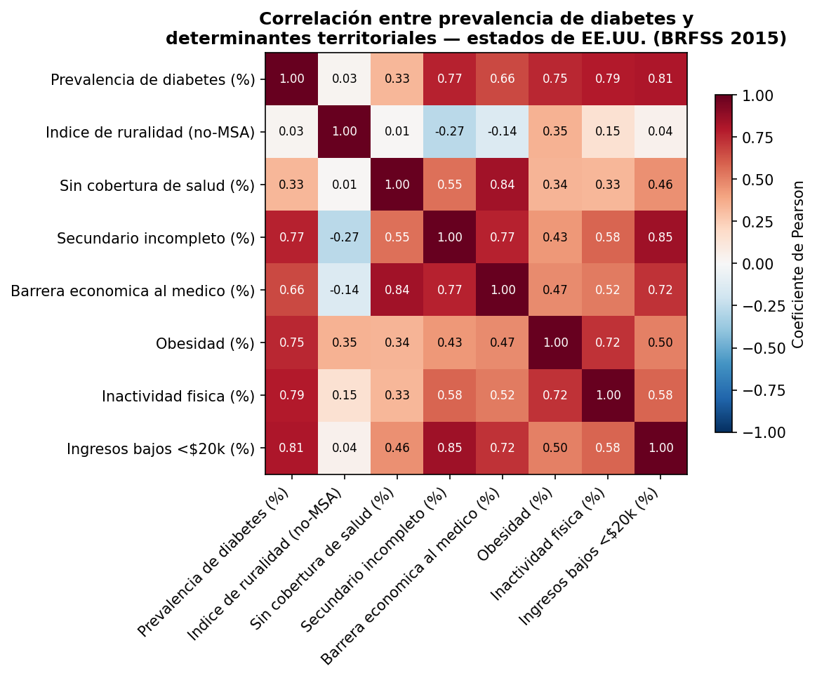
Figura 1. Matriz de correlación entre la prevalencia de diabetes y los determinantes territoriales (estados de EE.UU., BRFSS 2015).

4.2. Modelado supervisado
La Tabla 1 compara el desempeño de ambos modelos. El OLS explica el 91,4% de la varianza de la prevalencia estatal (R²=0,914; R²-ajustado=0,900) y el modelo resulta globalmente muy significativo (Test F(7,43)=65,33; p<0,001), mientras que el Random Forest alcanza un R²=0,805 en validación cruzada, con un error absoluto medio inferior a 0,66 puntos porcentuales. Con solo 51 estados, ese R² de validación cruzada (0,805) es la estimación más honesta de la capacidad predictiva fuera de muestra y acota el optimismo del R² en muestra. La Figura 2 muestra la importancia de variables del Random Forest y la calidad del ajuste (observado vs. predicho).

Tabla 1. Desempeño de los modelos supervisados (estados de EE.UU.).
Modelo | R² | MAE | RMSE
OLS (in-sample) | 0.914 | 0.445 | 0.548
Random Forest (5-fold CV) | 0.805 | 0.656 | 0.825

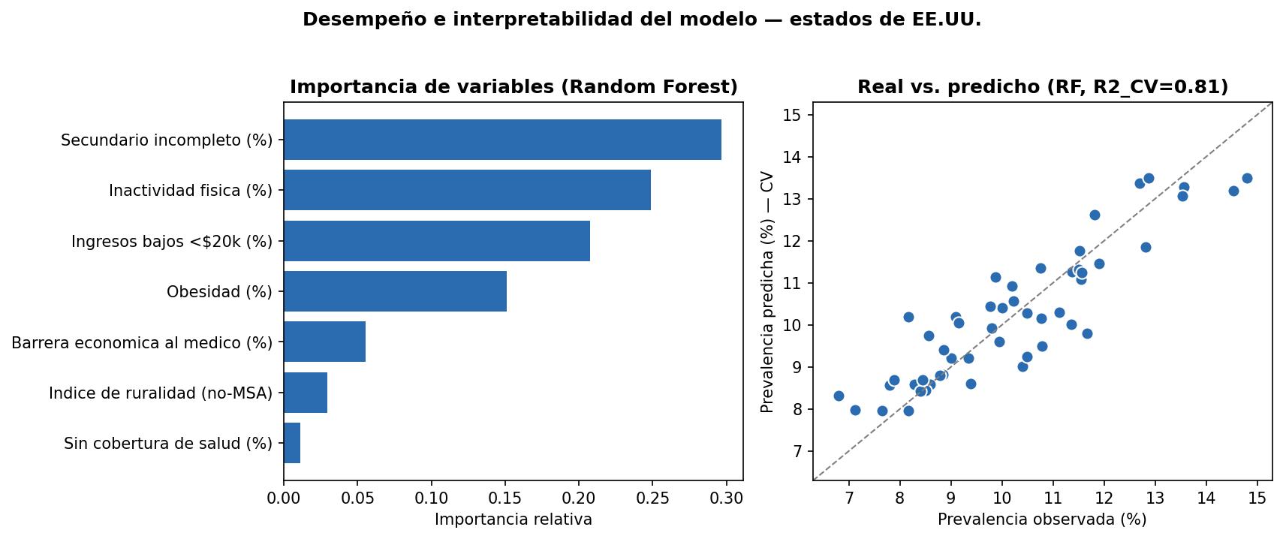
Figura 2. Importancia de variables (Random Forest) y ajuste observado vs. predicho (validación cruzada).

La Tabla 2 detalla los coeficientes del OLS junto con sus errores estándar robustos a heterocedasticidad (HC3) y el VIF de cada variable. La obesidad (β̂=+0,177; p<0,001), la barrera económica al médico (β̂=+0,257; p=0,007), la inactividad física (β̂=+0,088; p=0,016) y los ingresos bajos (β̂=+0,111; p=0,033) son predictores positivos y significativos aun bajo errores robustos. El coeficiente negativo de 'sin cobertura de salud' no debe interpretarse como un efecto protector: constituye un efecto de supresión por multicolinealidad con los indicadores de privación socioeconómica, como revela el VIF (valores entre 5 y 9 para las variables socioeconómicas, todos por debajo del umbral crítico de 10). La ruralidad no resulta significativa (p=0,71).

Tabla 2. Coeficientes del OLS con errores estándar robustos (HC3) y factor de inflación de la varianza (VIF) — estados de EE.UU.
Variable | Coeficiente | EE robusto (HC3) | p | p robusto (HC3) | VIF | Signif. robusta p<0.05
Intercepto | -1.57 | 0.609 | 0.022 | 0.010 | — | Sí
Índice de ruralidad (no-MSA) | -0.221 | 0.584 | 0.738 | 0.705 | 2.44 | No
Sin cobertura de salud (%) | -0.216 | 0.053 | <0.001 | <0.001 | 5.18 | Sí
Secundario incompleto (%) | 0.126 | 0.079 | 0.101 | 0.112 | 7.41 | No
Barrera económica al médico (%) | 0.257 | 0.095 | 0.005 | 0.007 | 9.16 | Sí
Obesidad (%) | 0.177 | 0.036 | <0.001 | <0.001 | 2.61 | Sí
Inactividad física (%) | 0.088 | 0.037 | 0.008 | 0.016 | 2.58 | Sí
Ingresos bajos <$20k (%) | 0.111 | 0.052 | 0.032 | 0.033 | 6.42 | Sí

El diagnóstico de residuos (Figura 3) confirma la validez de los supuestos del modelo: los residuos se distribuyen aleatoriamente en torno a cero, sin patrón de heterocedasticidad, y se ajustan a la recta teórica del gráfico Q-Q, indicando normalidad aproximada. El análisis de robustez (Tabla 3) muestra además que los hallazgos son estables: la obesidad, los ingresos bajos y la inactividad física mantienen su signo positivo y su significación tanto al excluir el Distrito de Columbia (un caso atípico plenamente urbano) como bajo la especificación reducida, mientras que la ruralidad nunca opera como factor de riesgo independiente —de hecho, al remover las variables socioeconómicas mediadoras su signo se vuelve negativo, reforzando que no es la ruralidad en sí lo que eleva el riesgo.

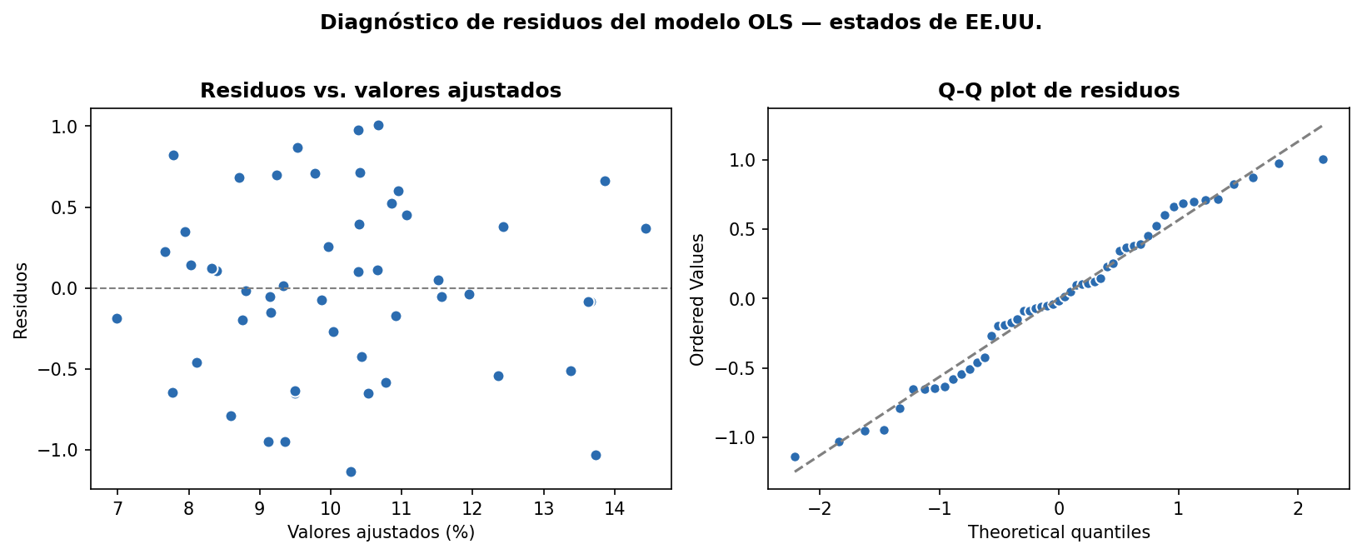
Figura 3. Diagnóstico de residuos del modelo OLS: residuos vs. valores ajustados (izq.) y gráfico Q-Q de normalidad (der.).

Tabla 3. Análisis de robustez: comparación de especificaciones del modelo OLS (completo, sin DC y reducido).
Métrica / coeficiente | Completo (N=51) | Sin DC (N=50) | Reducido (−2 colineales)
N | 51 | 50 | 51
R² | 0.914 | 0.913 | 0.892
R² ajustado | 0.900 | 0.899 | 0.880
F | 65.33 | 63.02 | 74.17
p(F) | 7.7e-21 | 3.2e-20 | 1.4e-20
β Obesidad | +0.177 (p<0.001) | +0.177 (p<0.001) | +0.205 (p<0.001)
β Ingresos bajos | +0.111 (p=0.032) | +0.125 (p=0.045) | +0.232 (p<0.001)
β Inactividad | +0.088 (p=0.008) | +0.087 (p=0.010) | +0.111 (p=0.002)
β Ruralidad | -0.221 (p=0.738) | -0.349 (p=0.634) | -1.632 (p=0.002)

4.3. Segmentación territorial no supervisada
El agrupamiento K-Means (k=3) sobre las variables de entorno estandarizadas identifica tres perfiles de riesgo (Tabla 4). El clúster de mayor riesgo concentra estados con alta pobreza, baja escolaridad, elevada inactividad física y obesidad, y una prevalencia media de diabetes del 12,1%, muy por encima de los otros dos grupos (8,6% y 9,6%). La proyección PCA (Figura 4) separa nítidamente estos perfiles, y el mapa coroplético (Figura 5) revela una clara estructura espacial: el conocido 'cinturón de la diabetes' del sudeste de EE.UU. —con Misisipi (14,8%), Virginia Occidental (14,5%) y Alabama (13,6%) a la cabeza— frente a los valores más bajos de Colorado (6,8%) y Utah (7,1%).

Tabla 4. Perfil promedio de los conglomerados de estados (K-Means, k=3).
Clúster | Índice de ruralidad (no-MSA) | Sin cobertura de salud (%) | Secundario incompleto (%) | Barrera económica al médico (%) | Obesidad (%) | Inactividad física (%) | Ingresos bajos <$20k (%) | Prevalencia de diabetes (%) | N.º de estados
0 | 0.49 | 9.95 | 9.47 | 9.92 | 29.17 | 23.66 | 14.40 | 8.6 | 14
1 | 0.29 | 13.88 | 15.81 | 15.49 | 32.17 | 29.22 | 22.25 | 12.1 | 18
2 | 0.11 | 8.95 | 12.13 | 11.15 | 26.62 | 24.00 | 16.18 | 9.6 | 19

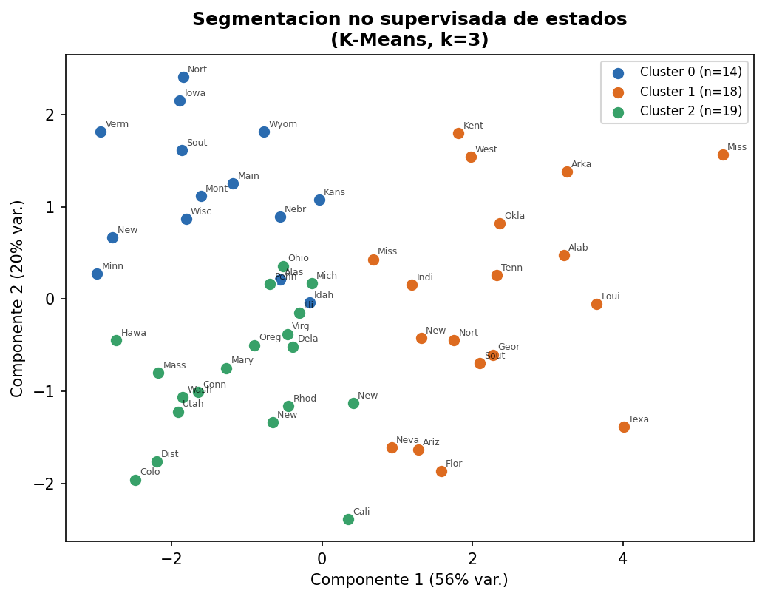
Figura 4. Segmentación no supervisada de los estados en el espacio de las dos primeras componentes principales.

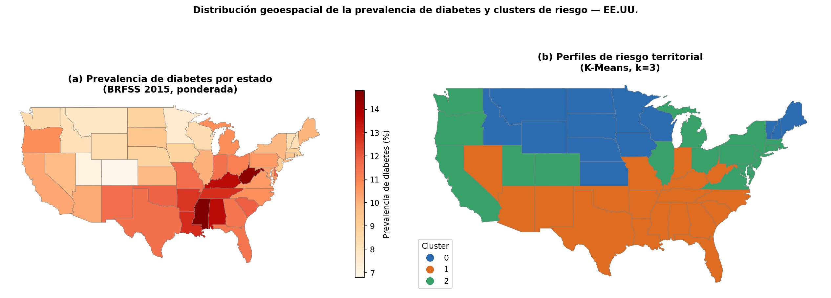
Figura 5. Distribución geoespacial de la prevalencia de diabetes (izq.) y de los conglomerados de riesgo (der.) en EE.UU.

4.4. Perspectiva global y posición de la Argentina
A escala global (193 países) el panorama es marcadamente distinto. La prevalencia más alta se observa en Pakistán (31,4%), las Islas Marshall (25,7%), Kuwait (25,6%), Samoa (25,4%) y Kiribati (24,6%), mientras que los valores más bajos corresponden a países de África subsahariana (Zimbabue 1,5%; Ruanda 2,1%; Uganda 2,2%). La Argentina presenta una prevalencia del 14,0%, ubicándose en el tercio superior de la distribución mundial (Figura 6). Los gradientes socioeconómicos clásicos se debilitan e incluso se invierten a esta escala: las correlaciones con población rural (−0,14), gasto de bolsillo (−0,12), PBI per cápita (−0,07) y proporción de mayores de 65 años (−0,16) son débiles, y el modelo OLS explica apenas el 10% de la varianza (Tabla 5). Este fenómeno —conocido como la 'paradoja de la diabetes'— refleja que a nivel de país la prevalencia está dominada por la susceptibilidad genética y la velocidad de la transición nutricional (muy marcadas en las poblaciones del Pacífico, el sur de Asia y el Golfo) más que por el nivel de ingreso. La Figura 7 ilustra la ausencia de una relación monótona entre prevalencia y PBI per cápita, con la Argentina resaltada.

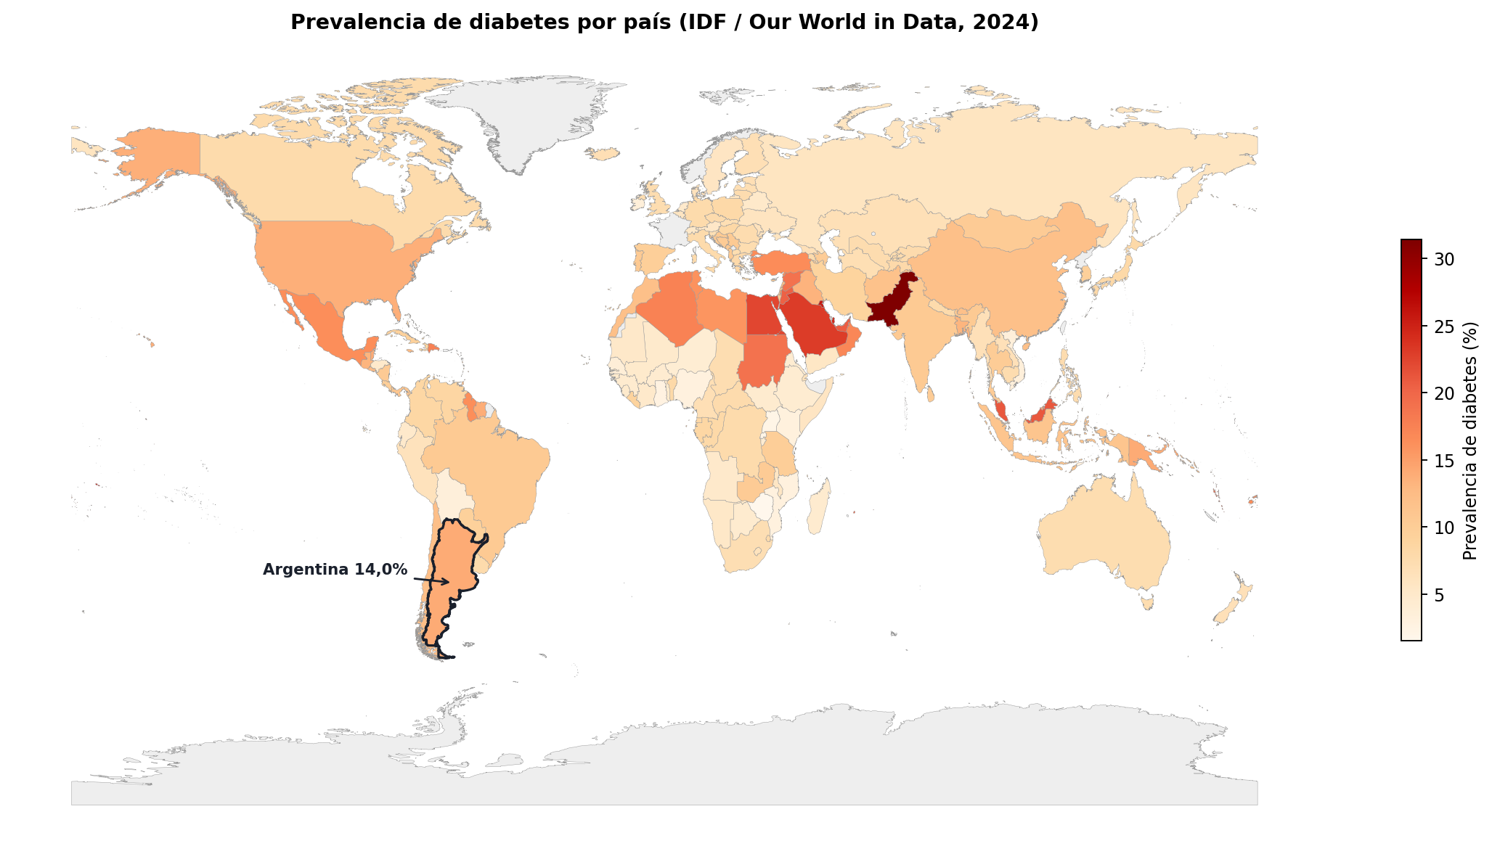
Figura 6. Prevalencia de diabetes por país (IDF / Our World in Data, 2024), con la Argentina destacada.

Tabla 5. Coeficientes del modelo de regresión OLS a escala global (193 países).
Variable | Coeficiente | p | Significativo p<0.05
Intercepto | 15.825 | <0.001 | Sí
Población rural (%) | -0.058 | 0.003 | Sí
Gasto de bolsillo en salud (%) | -0.043 | 0.053 | No
PBI per cápita (USD) | ~0.000 | 0.578 | No
Población 65+ (%) | -0.205 | 0.002 | Sí

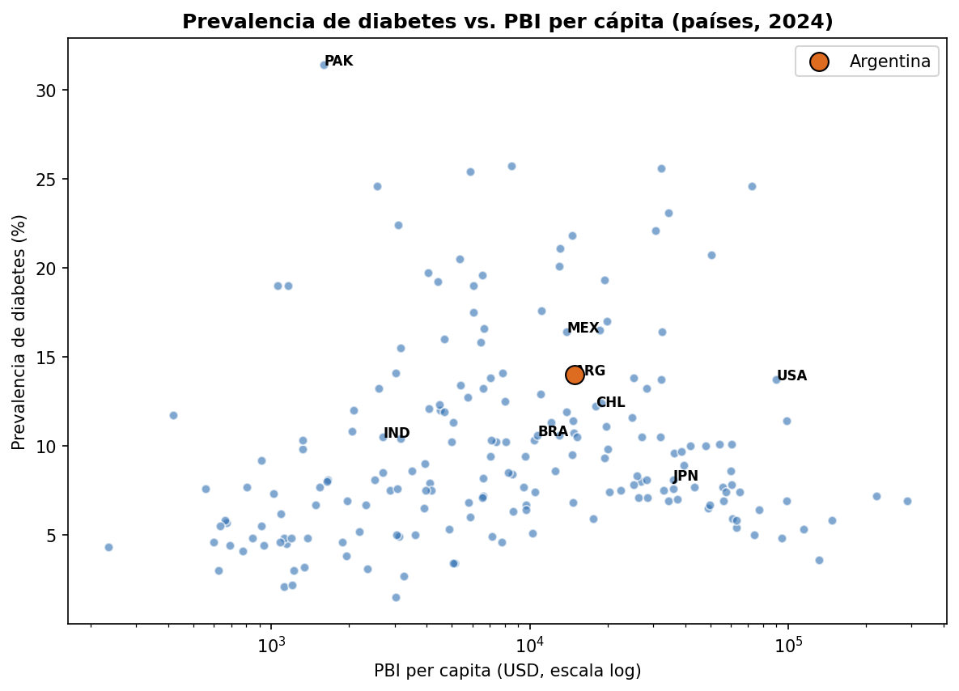
Figura 7. Prevalencia de diabetes frente al PBI per cápita (escala logarítmica), países, 2024.

4.5. Carga absoluta, evolución temporal y brecha de tratamiento
La prevalencia (una tasa) no refleja por sí sola el peso sanitario absoluto. En números de personas, la carga se concentra en los países más poblados: China (148,0 millones de adultos con diabetes), India (89,8) y Estados Unidos (38,5) encabezan el ranking mundial (Figura 8). La Argentina, con 4,3 millones de adultos afectados, ocupa el puesto 24 a nivel global —una cifra elevada para su tamaño poblacional— y la mayor de América del Sur después de Brasil.

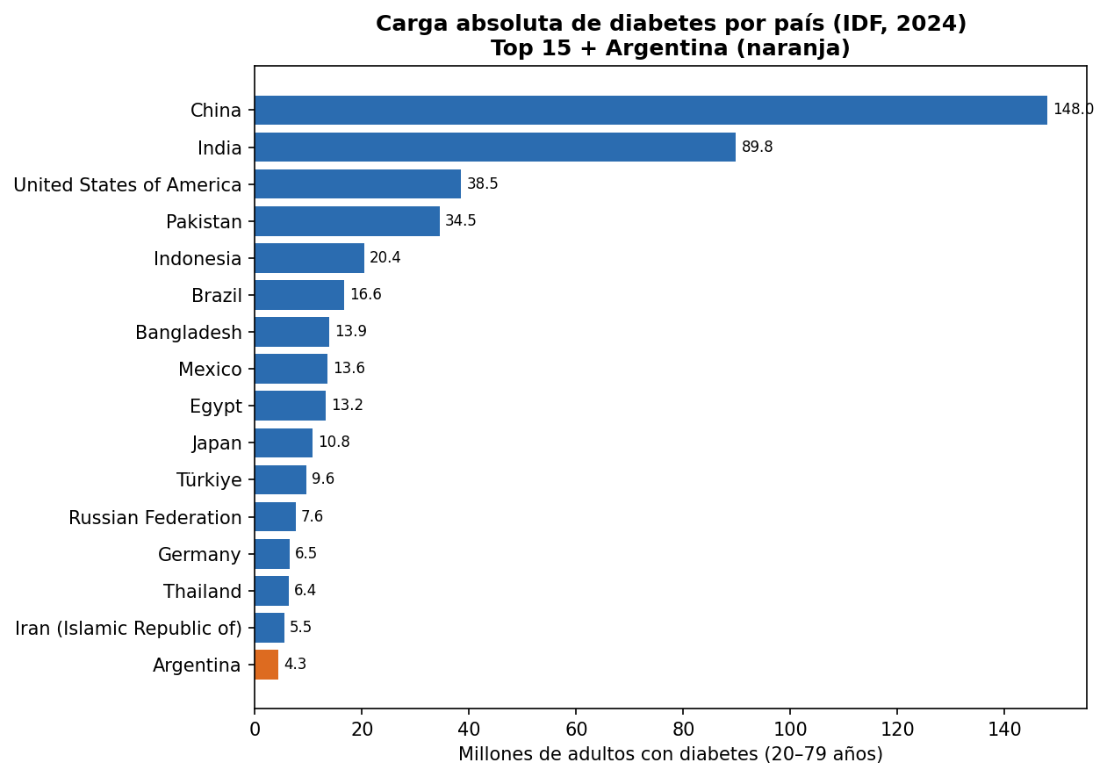
Figura 8. Carga absoluta de diabetes por país (IDF, 2024): 15 países con mayor número de adultos afectados, con la Argentina resaltada.

La evolución reciente es igualmente preocupante. Entre las dos últimas rondas del IDF Diabetes Atlas (2011 y 2024), la prevalencia estimada de la Argentina pasó del 5,5% al 14,0%, un aumento de 8,5 puntos porcentuales que la ubica entre los mayores incrementos del mundo, en línea con países como Pakistán, Samoa o Turquía (Figura 9). Cabe señalar que parte de esta variación responde a mejoras metodológicas y de cobertura de datos entre rondas, por lo que debe leerse como una comparación entre estimaciones más que como una tendencia epidemiológica pura.

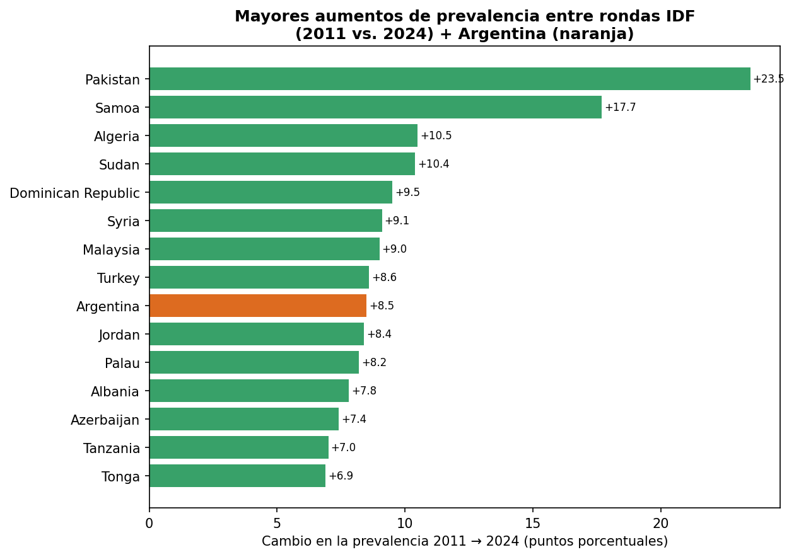
Figura 9. Mayores aumentos de la prevalencia estimada de diabetes entre las rondas del IDF de 2011 y 2024, con la Argentina resaltada.

A escala planetaria, el número de personas con diabetes (20–79 años) se multiplicó de 151 millones en el año 2000 a 589 millones en 2024, y se proyecta que alcanzará los 852 millones hacia 2050 (Tabla 6, Figura 10b). Paralelamente, los datos de la NCD Risk Factor Collaboration [2] muestran que, si bien la prevalencia mundial estandarizada por edad se duplicó con creces entre 1990 y 2022 (del ~7% al ~14%), la proporción de personas con diabetes que recibe tratamiento apenas creció del ~30% a cerca del 40% (Figura 10a). Esta 'brecha de tratamiento' implica que seis de cada diez personas con diabetes en el mundo no están tratadas, lo que constituye un desafío tan relevante como la prevención primaria.

Tabla 6. Número estimado de personas con diabetes en el mundo (IDF; 2050 = proyección).
Año | Personas con diabetes (miles) | Millones
2000 | 151 000 | 151
2011 | 366 000 | 366
2024 | 588 716 | 588.7
2050 | 852 472 | 852.5

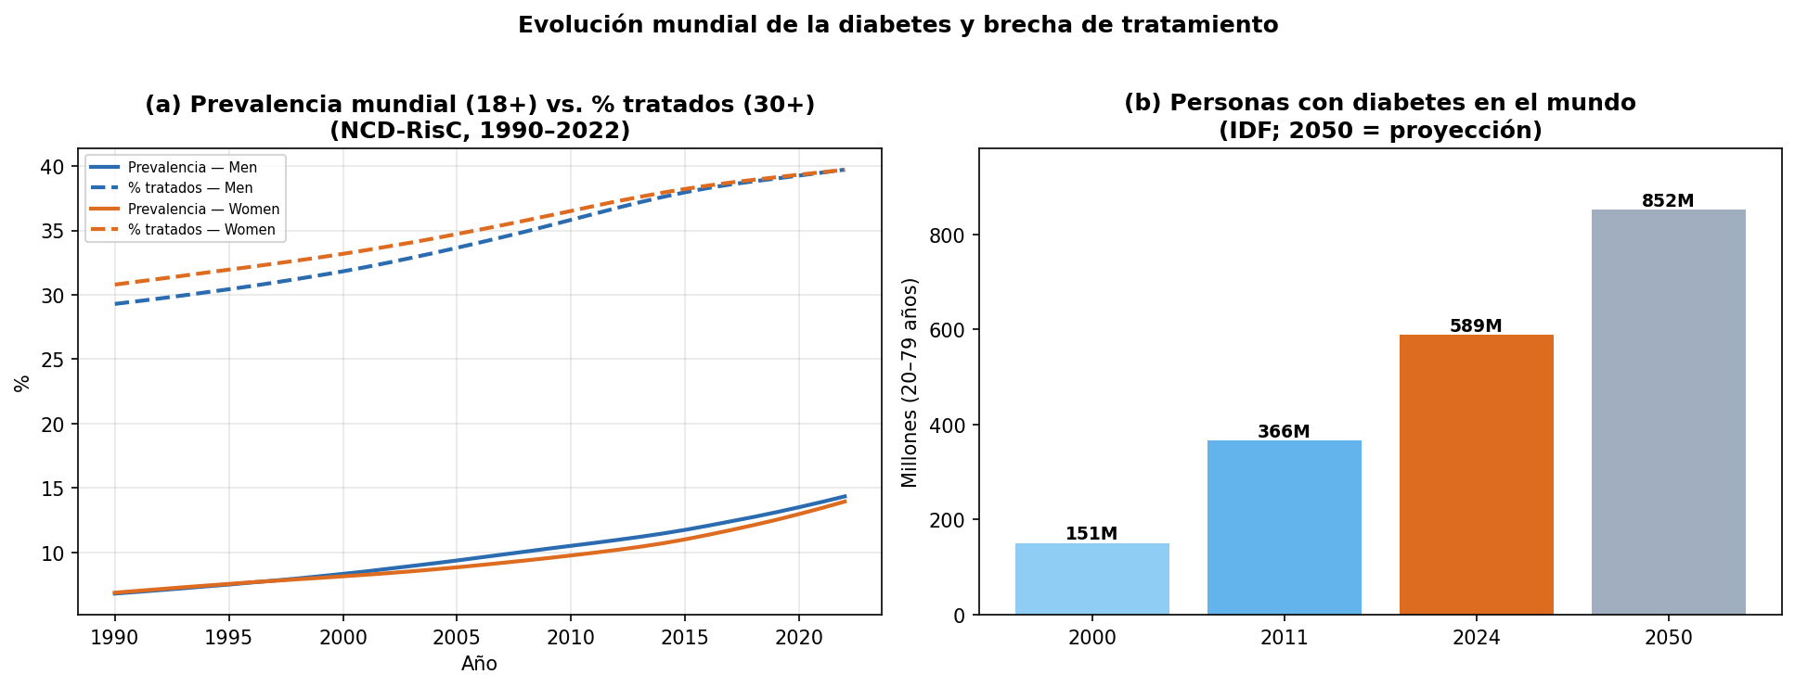
Figura 10. (a) Prevalencia mundial y proporción de personas tratadas (NCD-RisC, 1990–2022) y (b) número total de personas con diabetes (IDF, con proyección a 2050).

5. Discusión
Los resultados evidencian una fuerte dependencia de escala. A nivel subnacional, donde las poblaciones comparten un mismo marco institucional y sanitario, los determinantes sociales operan con nitidez: la pobreza, la baja escolaridad, la inactividad física y la obesidad explican la mayor parte de la variabilidad territorial de la diabetes, y el modelo alcanza una capacidad predictiva alta. El hallazgo de que la ruralidad no es un predictor relevante contradice la intuición protectora del entorno rural y sugiere que lo determinante no es la ruralidad en sí, sino la privación socioeconómica que suele acompañarla.
A nivel global, en cambio, la heterogeneidad genética y cultural entre países diluye esos gradientes y da lugar a la paradoja de la diabetes. Esto constituye una advertencia metodológica: extrapolar conclusiones entre escalas incurre en la falacia ecológica. Para la Argentina, cuya prevalencia (14,0%) es elevada en el contexto internacional, la lección de la escala subnacional es la más accionable: las políticas de prevención deberían focalizarse territorialmente en las jurisdicciones con mayor privación socioeconómica, más que asumir un patrón uniforme urbano-rural. Esta conclusión es coherente con la evidencia local, que ya había documentado desigualdades regionales en la mortalidad por diabetes y en el acceso a la salud entre las jurisdicciones argentinas [16], [15].
Las dimensiones de carga absoluta, evolución temporal y tratamiento completan el diagnóstico. Que la Argentina figure entre los países con mayor aumento de prevalencia (+8,5 pp) y con 4,3 millones de adultos afectados subraya la urgencia del problema; y la brecha de tratamiento mundial —solo cuatro de cada diez personas con diabetes reciben tratamiento— recuerda que la respuesta no se agota en la prevención, sino que exige también fortalecer el diagnóstico y el acceso a la atención. La proyección a 852 millones de personas para 2050 dimensiona la magnitud del desafío sanitario global.
6. Conclusiones y trabajos futuros
Se presentó un pipeline reproducible de ciencia de datos que, sobre datos reales, cuantifica los determinantes geoespaciales y sociodemográficos de la prevalencia de diabetes en dos escalas. A nivel de los estados de EE.UU., el modelo explica hasta el 91% de la variación y señala a la pobreza, la inactividad física, la baja educación y la obesidad como los principales factores, descartando a la ruralidad como predictor independiente. A nivel global, los mismos factores pierden poder explicativo, ubicando a la Argentina en el tercio superior de prevalencia mundial.
Como líneas futuras se plantea: (i) replicar el análisis a nivel de condado o departamento para ganar resolución y potencia estadística; (ii) incorporar microdatos argentinos (por ejemplo, la Encuesta Nacional de Factores de Riesgo del INDEC) para un análisis subnacional propio; (iii) explorar modelos geográficamente ponderados (GWR) que capturen la no estacionariedad espacial de los coeficientes; y (iv) integrar el pipeline en una aplicación de visualización interactiva para la toma de decisiones en salud pública.
Referencias
[1] International Diabetes Federation, "IDF Diabetes Atlas", 11.ª ed., Bruselas, 2025. [En línea]. Disponible: https://diabetesatlas.org
[2] NCD Risk Factor Collaboration (NCD-RisC), "Worldwide trends in diabetes prevalence and treatment from 1990 to 2022", The Lancet, vol. 404, 2024.
[3] Centers for Disease Control and Prevention (CDC), "Behavioral Risk Factor Surveillance System (BRFSS) 2015: Codebook and Data", Atlanta, 2016. [En línea]. Disponible: https://www.cdc.gov/brfss/annual_data/annual_2015.html
[4] M. Marmot, "Social determinants of health inequalities", The Lancet, vol. 365, n.º 9464, pp. 1099–1104, 2005.
[5] F. Hill-Briggs et al., "Social Determinants of Health and Diabetes: A Scientific Review", Diabetes Care, vol. 44, n.º 1, pp. 258–279, 2021.
[6] Our World in Data, "Diabetes prevalence", basado en IDF vía World Bank, 2024. [En línea]. Disponible: https://ourworldindata.org/grapher/diabetes-prevalence
[7] World Bank, "World Development Indicators", 2024. [En línea]. Disponible: https://data.worldbank.org
[8] F. Pedregosa et al., "Scikit-learn: Machine Learning in Python", Journal of Machine Learning Research, vol. 12, pp. 2825–2830, 2011.
[9] S. Seabold y J. Perktold, "Statsmodels: Econometric and statistical modeling with Python", en Proc. 9th Python in Science Conf., 2010.
[10] K. Jordahl et al., "GeoPandas: Python tools for geographic data", 2020. [En línea]. Disponible: https://geopandas.org
[11] G. Dahlgren y M. Whitehead, "Policies and Strategies to Promote Social Equity in Health", Institute for Futures Studies, Estocolmo, 1991.
[12] D. J. Gaskin et al., "Disparities in Diabetes: The Nexus of Race, Poverty, and Place", American Journal of Public Health, vol. 104, n.º 11, pp. 2147–2155, 2014.
[13] L. Dwyer-Lindgren et al., "Diagnosed and Undiagnosed Diabetes Prevalence by County in the U.S., 1999–2012", Diabetes Care, vol. 39, n.º 9, pp. 1556–1562, 2016.
[14] G. James, D. Witten, T. Hastie y R. Tibshirani, "An Introduction to Statistical Learning", 2.ª ed., Springer, 2021.
[15] C. M. Leveau, M. J. Marro, V. Alonso y A. E. B. Lawrynowicz, "¿El contexto geográfico importa en la mortalidad por diabetes mellitus? Tendencias espacio-temporales en Argentina, 1990–2012", Cadernos de Saúde Pública, vol. 33, n.º 1, e00169615, 2017.
[16] M. J. Marro, A. M. Cardoso e I. da Costa Leite, "Desigualdades regionales en la mortalidad por diabetes mellitus y en el acceso a la salud en Argentina", Cadernos de Saúde Pública, vol. 33, n.º 9, e00113016, 2017.
[17] M. J. Marro, M. de J. Mendes da Fonseca, I. da Costa Leite, C. Ballejo y M. Alazraqui, "Un retorno al ambiente en epidemiología: análisis multinivel de la diabetes mellitus en un gran aglomerado urbano de Argentina", Revista Brasileira de Epidemiologia, vol. 29, e260043, 2026.
[18] P. Santana, C. Costa, A. Loureiro, J. Raposo et al., "Geografias da Diabetes Mellitus em Portugal: Como as Condições do Contexto Influenciam o Risco de Morrer", Acta Médica Portuguesa, vol. 27, n.º 3, pp. 309–317, 2014.
[19] C. S. De La Cruz Castañeda, "Modelamiento predictivo y distribución geoespacial de niveles de gasto en pacientes con diabetes del SIS, Perú", tesis de grado, Universidad Nacional Toribio Rodríguez de Mendoza de Amazonas, Chachapoyas, Perú, 2026.
[20] T. Ortiz-Basso, B. R. Boietti, P. V. Gómez, A. D. Boffelli y A. A. Paladini, "Prevalencia de retinopatía diabética en una zona rural de Argentina", Medicina (Buenos Aires), vol. 82, n.º 1, pp. 99–103, 2022.

